* MPLS là công nghệ để tăng tốc độ chuyển mạch và có nhiều ứng dụng, trong đó phổ biến nhất là VPN MPLS 100% các nhà mạng đều dùng. Mạng công ty thì hầu như không thấy dùng.
* Chỉ cấu hình trên router (ko cấu hình trên switch Layer 2)
* Khi không enable MPLS, thì trong gói tin có 7 layer, trong đó phần Mac và IP cạnh nhau

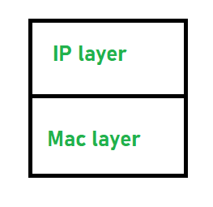

* Khi bật MPLS thì chèn 1 nhãn (là 1 con số ví dụ 1234) vào giữa IP và MAC:

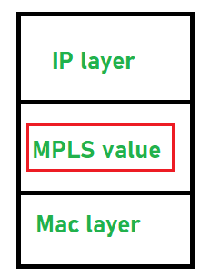

Ví dụ mô hình này:

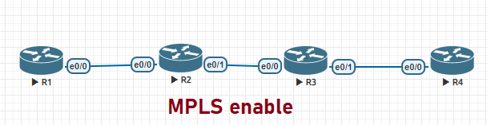

* Khi bật tính năng MPLS lên, thì các router sẽ sinh ra 1 con số (gọi là label) tương ứng cho các prefix trong bảng routing table của nó. **show mpls ldp binding local** ra để xem:  Ví dụ trên Router R2

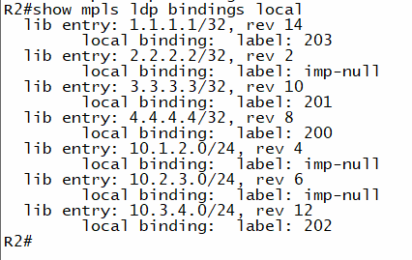

Theo như trên thì R2 map tương ứng prefix 2.2.2.2 - nhãn NULL (IP trên chính nó thì luôn là NULL)

Prefix 1.1.1.1 nhãn 203

Prefix 3.3.3.3 nhãn 201

Prefix 4.4.4.4 nhãn 200

Prefix 10.1.2.0/24 nhãn NULL (do là mạng connected với nó)

Prefix 10.3.4.0/24 nhãn 202

* Sau đó R2 sẽ báo thông tin này sang bên hàng xóm, ví dụ là R1, để R1 nắm được. Sau đó R1 sẽ dùng thông tin đó để dán nhãn tương ứng vào gói tin . Ví dụ R1 muốn đi đến đích 4.4.4.4, nó sẽ dán nhãn có giá trị là 200 vào và đẩy sang R2 => R2 đọc thấy có số 200, nó biết được đích tương ứng là 4.4.4.4/32. Nhưng làm sao để nó xử lí cái nhãn này, có nên giữ nguyên 200 và đẩy sang R3 không?

* R2 sẽ lục lại thông tin mà R3 đã gửi sang xem R3 mapping prefix 4.4.4.4 với nhãn mấy, từ đó R2 sẽ đổi nhãn 200 thành nhãn đó. Để xem thông tin nhãn mà R3 đã báo sang R2, ta show mpls ldp binding trên R2. Ở đây là nhãn 300 ứng với 4.4.4.4

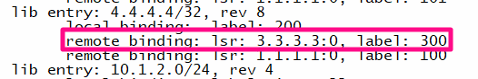

* Vì vậy R2 sẽ bỏ nhãn 200 đi và thay sang nhãn 300 và gửi sang R3. Tương tự R3, cũng làm như vậy, nghĩa là xem R4 thích gắn số nào thì nó gắn vào và đẩy sang R4.
* Ở đây R4 mapping 4.4.4.4 (là IP của chính mình) với nhãn NULL, nghĩa là R3 sẽ gỡ nhãn 300 ra , và đẩy gói tin khôngnhãn sang R4. => đến đích , DONE

**Cấu hình MPLS cơ bản:**

Tại mỗi router, ta vào các interface đấu nối sang hàng xóm và gõ mpls ip là được. Ví dụ:

***interface e0/0***

***mpls ip***

Trước đó cần chạy giao thức như OSPF để các loopback của các router thông đến nhau.

Các lệnh verify:

***show mpls ldp binding***

***show mpls ldp neighbor***

***show mpls forwarding-table***